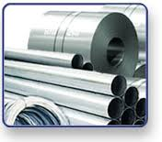**ООО «Металлобаза-север»**

210038, Республика Беларусь, г. Витебск, ул. П. Бровки, 4а

УНП 391348410

р/с **BY32PJCB30122019021000000933 (BYN)**

**р/с** BY87PJCB30122019021010000643 (RUB)

в «Приорбанк» ОАО ЦБУ 200 г. Витебск, ул. Толстого, 3

BIC: **PJCBBY2X**

Тел.:(029) 893-88-47; Тел/факс (0212) 48-07-76; 48-07-78

e-mail: metallobaza-sever@yandex.by

___________________________________________________________________

Директор Бочкарева Екатерина Сергеевна - Устав